 WOJEWÓDZKIE PRZEDSIĘBIORSTWO ENERGETYKI CIEPLNEJ
w LEGNICY SPÓŁKA AKCYJNA
ul. Poznańska 48 , 59 – 220 Legnica
ogłasza przetarg nieograniczony
na sprzedaż
Nieruchomości gruntowej zabudowanej przy ul. Grodzkiej 11 w Lubinie, na którą składa się prawo użytkowania wieczystego działki geodezyjnej nr 49/1 obręb nr 0005 miasta Lubina, o powierzchni 472m² oraz prawo własności budynku o powierzchni użytkowej 280 m² stanowiącego odrębną nieruchomość.
Dla nieruchomości prowadzona jest w Sądzie Rejonowym w Lubinie księga wieczysta o numerze KW LE1U/00023813/3.

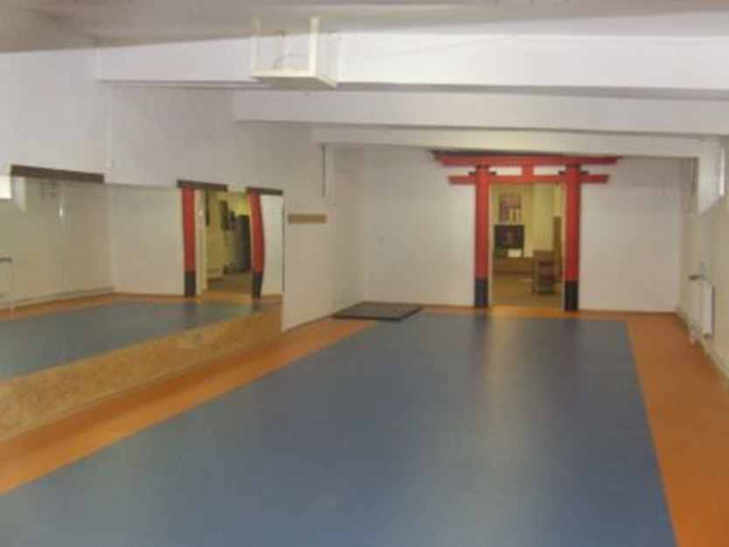

Przeznaczenie nieruchomości w Miejscowym Planie Zagospodarowania Przestrzennego.

Zgodnie z Uchwałą nr V/21/07 Rady Miejskiej Lubin z dnia z dnia 18 stycznia 2007r. w sprawie uchwalenia miejscowego planu zagospodarowania przestrzennego nr 41 w Lubinie, nieruchomość położona jest na obszarze oznaczonym symbolem 4.M/U
Przeznaczenie podstawowe:
zabudowa mieszkaniowa oraz usługi: finanse, gastronomia, handel detaliczny, obsługa ludności, obsługa firm, kultura, służba zdrowia, turystyka, wypoczynek.

Przeznaczenie uzupełniające:
- zieleń publiczna urządzona,
- ulice wewnętrzne, ciągi piesze i pieszo – jezdne,
- parkingi, zespoły garaży,
- niezbędne sieci i urządzenia infrastruktury.

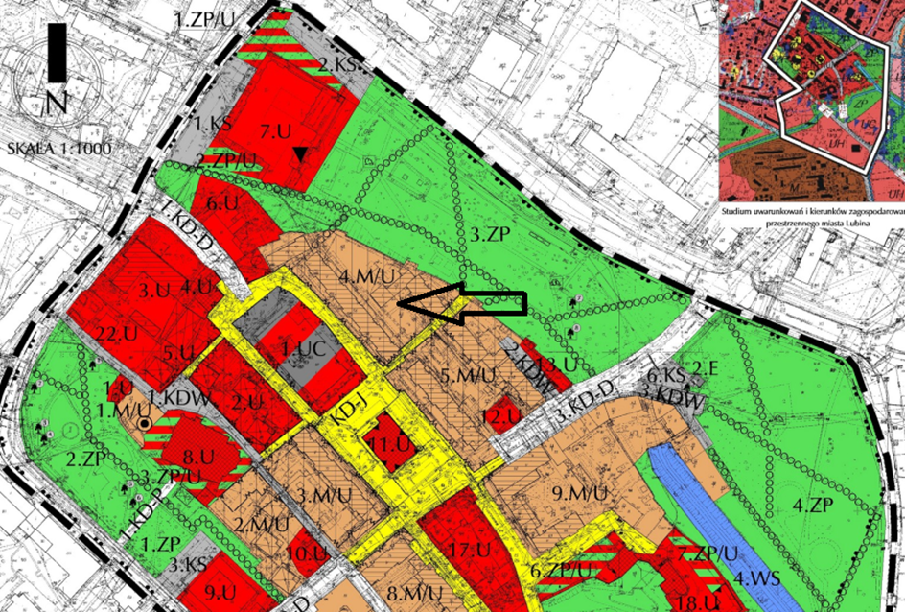

Opis nieruchomości.
Nieruchomość usytuowana w centrum miasta Lubina w sąsiedztwie rynku miasta. Działka o nieregularnym kształcie, zabudowana budynkiem. Brak miejsc parkingowych. Dostęp do drogi publicznej przez działkę 49/9, należącą do Gminy Lubin. Na działce tej nie ustanowiono służebności drogi koniecznej.

Charakterystyka budynku:
Budynek po byłej kotłowni lokalnej. Po likwidacji kotłowni był wykorzystywany jako klub zakładowy, a następnie klub sportowy.
Ściany zewnętrzne budynku są betonowe o grubości 44 cm, ściany wewnętrzne z cegły. Schody zewnętrzne żelbetonowe, stropodachy z płyt żelbetonowych.
Budynek wyposażony w instalacje wodno-kanalizacyjną, elektryczną, centralnego ogrzewania oraz gazową. Jedno z pomieszczeń o powierzchni 8,4 m² zajęte jest pod węzeł cieplny.

Ściany i podłogi pomieszczeń sanitarnych wykończone glazurą. W pozostałych pomieszczeniach na ścianach tynk.
Podłoga głównego pomieszczenia wykończona matą amortyzująca upadki typową do ćwiczeń aerobiku i fitness.
Budynek wymaga remontu.

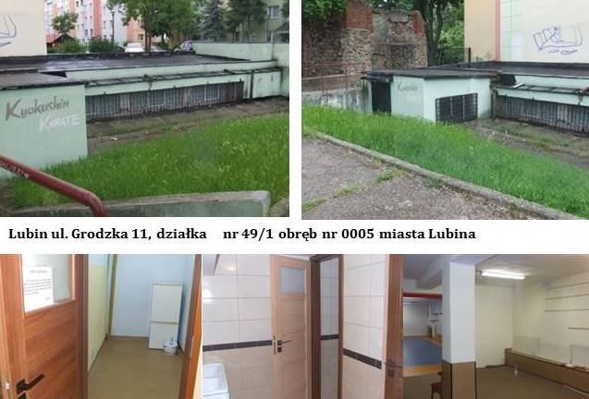

Dodatkowe informacje o nieruchomości :

Przez przedmiotową działkę oraz budynek przechodzą czynne wysokoparametrowe i niskoparametrowe sieci ciepłownicze. Ponadto w budynku znajdują się urządzenia grupowego węzła ciepłowniczego, zasilającego pobliskie budynki w energię cieplną.

Opis urządzeń ciepłowniczych należących do WPEC w Legnicy S.A znajdujących się na nieruchomości:

Wewnątrz budynku znajdują się rurociągi ciepłownicze:
- DN 65 11,87 mb zajmowany pas o powierzchni ok. 12,11 m2
- DN 80 13,72 mb zajmowany pas o powierzchni ok. 13,99 m2
- DN 65 20,16 mb zajmowany pas o powierzchni ok. 20,56 m2
- Urządzenia węzła ciepłowniczego zajmujące w budynku pomieszczenie o pow. 8,4 m².

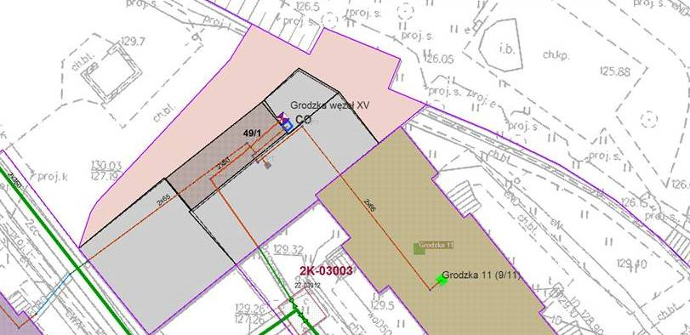

Nabywca nieruchomości będzie zobowiązany ustanowić nieodpłatną, nieograniczoną w czasie służebność przesyłu na rzecz WPEC w Legnicy S.A. polegającą na :

- prawie utrzymania na nieruchomości służebnej sieci cieplnej wraz z urządzeniami węzła ciepłowniczego,
- prawie swobodnego dojścia do pomieszczenia węza ciepłowniczego i dojazdu w tym ciężkim sprzętem do sieci cieplnej z urządzeniami towarzyszącymi celem ich remontów, napraw, konserwacji, modernizacji, usuwania awarii, instalowania urządzeń niezbędnych do prawidłowej ich eksploatacji,
- obowiązku powstrzymania się od podejmowania działalności mogącej zagrozić trwałości ciepłowniczej infrastruktury technicznej.

W ofercie należy uwzględnić służebności obciążające nieruchomość i konieczność korzystania z pomieszczenia węzła ciepłowniczego przez WPEC w Legnicy S.A.
Istnieje możliwość przebudowania i przeniesienia przez Nabywcę na własny koszt, znajdujących się na działce lub w budynku urządzeń i sieci ciepłowniczych po zawarciu z WPEC w Legnicy S.A. umowy kolizyjnej i uzgodnieniu projektu budowlanego.

Cena wywoławcza 300 000 PLN + podatek VAT 23%

Warunkiem przystąpienia do przetargu jest :
- Złożenie oferty na adres: Wojewódzkie Przedsiębiorstwo Energetyki Cieplnej w Legnicy Spółka Akcyjna ul. Poznańska 48, 59-220 Legnica – Wydział Zarządzania Majątkiem w zamkniętych, nieprzezroczystych kopertach, z opisem: „LUBIN, UL GRODZKA 11” w ostatecznym terminie do dnia 12.07.2021 r. do godz. 12:00.

Oferta – sporządzona wg. załącznika nr 1 do ogłoszenia o przetargu, powinna być sporządzona w języku polskim, w formie pisemnej oraz zawierać:
- dane identyfikujące Kupującego:
- imię i nazwisko, adres zamieszkania, nr telefonu (dot. osób fizycznych),
- pełną nazwę, adres pocztowy, numer telefonu, numer faksu, e-mail, odpis aktualny z KRS (dot. podmiotów wpisanych do KRS) oraz NIP.
- cenę za przedmiot sprzedaży,
- zobowiązanie Kupującego do pokrycia wszelkich podatków i opłat związanych z nabyciem nieruchomości.
- zobowiązanie kupującego do ustanowienia służebności przesyłu na gruncie i w budynku o treści jak w punktach 1), 2), 3).
- Wpłacenie wadium w wysokości 30 000 PLN na konto WPEC w Legnicy S.A. nr 34 1240 3464 1111 0010 4753 4763 do dnia 09.07.2021 roku .

- Wadium nie podlega oprocentowaniu.
- Nie wniesienie wadium stanowi podstawę odrzucenia oferty.
- Wadium złożone przez kupujących, których oferty nie zostały wybrane, będzie zwrócone bezzwłocznie po dokonaniu wyboru oferty.
- Wadium złożone przez kupującego zostaje zaliczone na poczet ceny.
- Wadium nie podlega zwrotowi w przypadku, gdy kupujący, którego ofertę wybrano wycofa się z transakcji.
Oferta zostanie odrzucona jeżeli:
- została złożona po wyznaczonym terminie,
- gdy nie wniesiono wadium w terminie i w pełnej wysokości,
- oferta nie zawiera danych wymaganych ogłoszeniem o przetargu, oraz gdy dane te są niekompletne lub nieczytelne, a uzupełnienia nie dały wymaganego rezultatu.

Otwarcie ofert nastąpi dnia 12.07.2021 r. o godz. 12.00 i jest niejawne.

Informacje dodatkowe:

- Cena za nabycie nieruchomości płatna jest na konto WPEC w Legnicy S.A. przed podpisaniem umowy w formie aktu notarialnego w terminie 10 dni od zawiadomienia o wyborze oferty.
- Powiadomienie kupującego, którego oferta została wybrana następuje w formie telefonicznej , listu poleconego lub pocztą elektroniczną.
- W przypadku zaoferowania w przetargu nieograniczonym przez co najmniej dwóch kupujących zbliżonych warunków cenowych, wybór oferty następuje w trybie dodatkowych negocjacji.
- Kupującym, których oferta nie została wybrana, na ich zapytanie, udziela się informacji o wysokości oferty wybranej bez podania nazwy kupującego.
- Podpisanie umowy sprzedaży w formie aktu notarialnego nastąpi po uzyskaniu zgód korporacyjnych.
- Termin związania ofertą do 30.08.2021 roku.
- Zastrzegamy sobie prawo do przedłużenia terminu związania ofertą.

WPEC w Legnicy S.A. zastrzega sobie prawo unieważnienia postępowania bez podania przyczyny na każdym etapie postępowania.

Nieruchomość można oglądać po uprzednim telefonicznym uzgodnieniu.
Wszelkich informacji dotyczących ww. nieruchomości udziela Anna Hołowczak pod nr telefonu 667 876 458 w godz. od 7:00 do 15:00 lub Aleksander Łuciów telefon 603 795 434.

W załączeniu:
Załącznik nr 1 – oferta zakupu nieruchomości,
Załącznik nr 2 – Klauzula informacyjna- przetwarzanie danych osobowych

